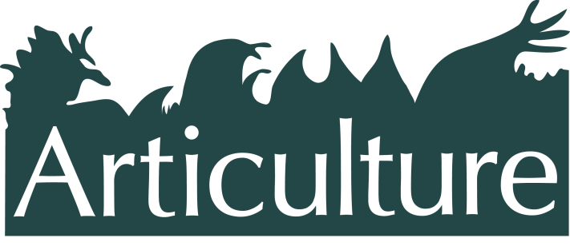

**Gwahoddiad**

**Antur yn yr Awyr Agored 2014**

**- {Antur Rhif 1} -**

***Archwilio partneriaethau ar gyfer***

***Celf yn yr Awyr Agored***

***Gŵyl Afon Dyffryn Gwy***

***Neuadd y Sir, Trefynwy***

***dydd Gwener 9 Mai , 1 – 7pm***

Mae Articulture yn eich gwahodd i’r cyntaf o dair antur yn 2014, diwrnod ysbrydoledig yn archwilio gwaith cydweithredol o greu celf yn yr awyr agored yng Nghymru. Mae’n cael ei chynnal yng Ngŵyl Afon Dyffryn Gwy, sef gŵyl newydd a sefydlwyd yn sgil partneriaeth wych rhwng Ardal o Harddwch Naturiol Eithriadol Dyffryn Gwy, y *Desperate Men* enwog, artistiaid Cymreig a Saesneg, a chymunedau lleol.

Mae celf yn yr awyr agored o safon uchel ac arloesol yn dibynnu ar weledigaeth a chefnogaeth ar y cyd. Ymunwch ag artistiaid awyr agored, cynhyrchwyr, rheolwyr, lleoliadau, perchnogion tir ac ariannwyr (oll â diddordeb mewn ceisio partneriaethau), i wneud cysylltiadau, rhannu profiadau, a chael eich ysbrydoli gan y rhai sy’n arwain. Wedi ei leoli yn Neuadd y Sir Trefynwy o’r unfed ganrif ar bymtheg, gyda theithiau allan at galon yr ŵyl i weld y gwaith.

**Mae siaradwyr yn cynnwys:** [**Desperate Men**](http://www.desperatemen.com/_) (artistiaid awyr agored a chynhyrchwyr ‘Battle for the Winds’ – agoriad elfen Hwylio Gemau’r Olympaidd a Pharalympaidd 2012; [**AHNE Dyffryn Gwy**](http://www.wyevalleyaonb.org.uk/_); [**Cyngor Celfyddydau Cymru Wales**](http://www.artswales.org.uk/_); **Theatr Genedlaethol Cymru**; [**Syrcas NoFit State**](http://www.nofitstate.org/_); [**Mr a Mrs Clark**](http://www.mrandmrsclark.co.uk/_); **[Marc Rees](http://www.r-i-p-e.co.uk/_)** (‘Adain Avion’ – comisiwn ar gyfer Gemau Olympaidd a Pharalympaidd Llundain 2012 a’r cynhyrchiad arfaethedig ‘Raw Material: Llaregubb Revisited’ ar gyfer Theatr Genedlaethol Cymru a BBC Cymru Wales); a Phillippa Haynes, **Gŵyl Afon Dyffryn Gwy**. Bydd y mynychwyr yn cynnwys **Cyfoeth Naturiol Cymru** a’r **Ymddiriedolaeth Genedlaethol**.

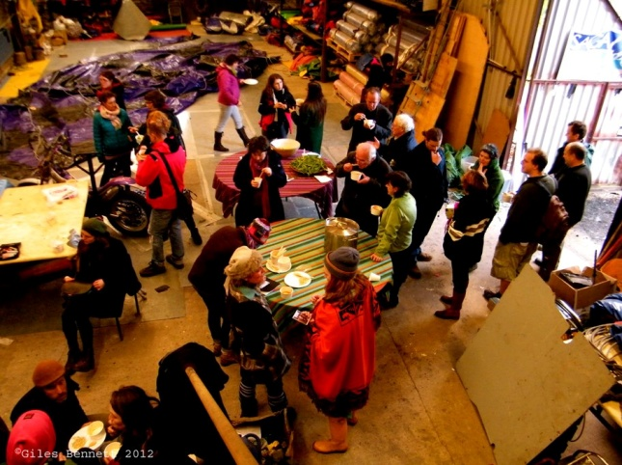

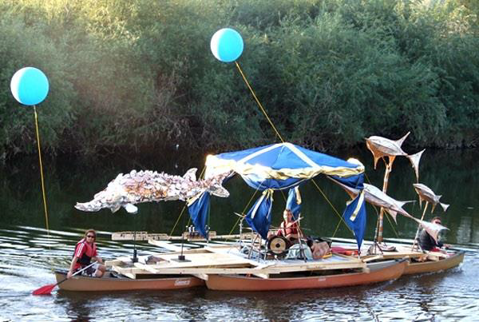

**Archebu**

Archebwch ar-lein [yma](http://www.seetickets.com/Event/exploring-partnerships-for-outdoor-arts/shire-hall/777023)

Tocynnau: £28 i artistiaid / cynhyrchwyr annibynnol, £40 i sefydliadau. Yn cynnwys cinio ysgafn a lluniaeth. Mae dewis i gymryd rhan yng ngorymdaith yr ŵyl rhwng 6 – 7pm.

**Cyrraedd yno**

Neuadd y Sir, Sgwâr Agincourt, Trefynwy, NP25 3DY. T: 01600 775257

**Llety**

Gwestai, hostelau, Gwely a Brecwast, cliciwch [yma](http://www.monmouth.org.uk/) .Gwersylla dydd Gwener – dydd Sul £4 yr un y noson ac addurniadau! Trwy Articulture

**Am ragor o wybodaeth - 07966 071073** [**www.articulture-wales.co.uk**](http://www.articulture-wales.co.uk)

**Rhagor am Ŵyl Afon Dyffryn Gwy (WVRF)**

Drwy gydol mis Mai 2014 bydd Dyffryn Gwy llawn digwyddiadau anhygoel ar lan yr afon ar gyfer **Gŵyl Afon Dyffryn Gwy** gyntaf erioed, menter newydd gan [Ardal o Harddwch Naturiol Eithriadol Dyffryn Gwy](http://www.wyevalleyaonb.org.uk), mewn cydweithrediad â chyfarwyddwyr artistig Desperate Men.

Gan weithio gydag artistiaid Cymreig a Saesneg a chymunedau lleol, bydd yr ŵyl yn dathlu hanes a threftadaeth yr ardal wrth annog trafodaeth ddifrifol ynglŷn â materion cyfoes sy’n effeithio ar dirwedd ein hafonydd.

**Comisiwn Articulture yn yr WVRF**

Fel rhan o WVRF mae Articulture, mewn cydweithrediad â Desperate Men, wedi comisiynu darn bach o waith yn yr awyr agored.

Mae’r darn a ddewiswyd yn ddawns ddeuawd sy’n ymateb i’r safle gan [Chloe Loftus Dance](http://www.chloeloftus.co.uk). Gan arbenigo mewn perfformiadau ar hap ers dros ddeng mlynedd, mae’n enwog am ei gwaith fel artist cysylltiol yng Nghanolfan y Mileniwm ac enwebiad ar gyfer Gwobr Theatre Critic Wales am y Cynhyrchiad Gorau o Ddawns Graddfa Fach yn 2013.

**Cyfleoedd eraill ar gyfer artistiaid awyr agored yn y WVRF**

**Digwyddiad Articulture, dydd Sul 11 Mai, 2 – 10pm, Llandogo, am ddim.** Cyfle anffurfiol i rwydweithio, rhannu bwyd, gweld perfformiadau a hyd yn oed cymryd rhan yn y sioe! Ewch i [Articulture](http://www.articulture-wales.co.uk) am ragor o wybodaeth.

**Gweithdy Tân a Fflamau, dydd Sadwrn 12 Ebrill, Sir Fynwy.** Gweithdy un diwrnod gydag arbenigwyr pyrotechnegol ‘And Now’. Archebwch gyda [office@wyevalleyaonb.org.uk](mailto:office@wyevalleyaonb.org.uk)

**Ynglŷn ag Articulture**

Mae [Articulture Wales](http://www.articulture-wales.co.uk) yn sefydliad celfyddydol sy’n creu cyfleoedd er mwyn dod ag artistiaid a hyrwyddwyr yng Nghymru ynghyd i gefnogi arloesedd, cydweithio a chynhyrchu perfformiadau unigryw yn yr awyr agored.

Mae Articulture yn gasgliad o bedwar artist annibynnol a ariennir ar sail prosiectau.

Rydym yn breuddwydio, creu, a rheoli o amgylch bwrdd y gegin, yn ogystal â chysylltu a chydweithio ar y ddaear ledled Cymru.

Mae prosiect diweddaraf Articulture **‘Yr Antur Awyr Agored’** yn gyfres o gyfleoedd wedi eu mapio ar draws Cymru a thu hwnt yn 2013/14, gan dargedu artistiaid o Gymru, ariannwyr, swyddogion datblygu, gwyliau a lleoliadau. Mae’n cynnwys bwrsarïau, digwyddiadau bach a mawr a chomisiynau ar raddfa fach. Cefnogir yr Antur gan Gyngor Celfyddydau Cymru.

**Anturiaethau eraill ar y gweill yn 2014**

**-{Antur 2}-** Thema i’w chadarnhau, dydd Mercher 6 Awst, Yr Eisteddfod Genedlaethol, Parc Arfordirol y Mileniwm, Llanelli.

**-{Antur 3}-** Dyddiad/thema i’w cadarnhau, mis Hydref, Agoriad Swyddogol Canolfan Gelf ac Arloesi Pontio, Bangor.

Ar gyfer yr holl gyfleoedd sydd ar y gweill, tanysgrifiwch i gael cylchlythyr Articulture drwy anfon e-bost at [info@articulture-wales.co.uk](mailto:info@articulture-wales.co.uk).



